Bài tập xPath Buổi 10
(Học viên áp dụng các hàm, cấu trúc xPath đã học trong buổi 10)
Bài 1: vào trang https://alada.vn/tai-khoan/dang-ky.html
- Tìm xPath các element trên trang đăng ký và fill vào bảng sau
Tên element (tự đặt tên) | xPath | Note
inputHoVaTen | //input[@id='txtFirstname']
inputEmail | //input[@id='txtEmail']
inputNhapLaiEmail | //input[@id='txtCEmail']
inputMatKhau | //input[@id='txtPassword']
inputNhapLaiMatKhau | //input[@id='txtCPassword']
inputDienThoai | //input[@id='txtPhone']
btnDangKy | //button[@type='submit']
inputCheckbox | //input[@id='chkRight']

- Vào trang chỉnh sửa thông tin
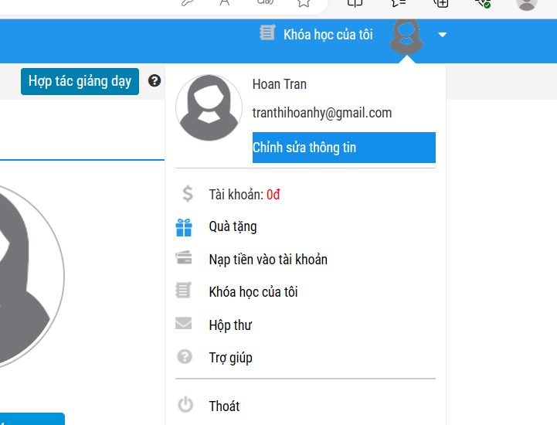Sau đó tìm xPath các element trên trang Thông tin cá nhân và fill vào bảng sau
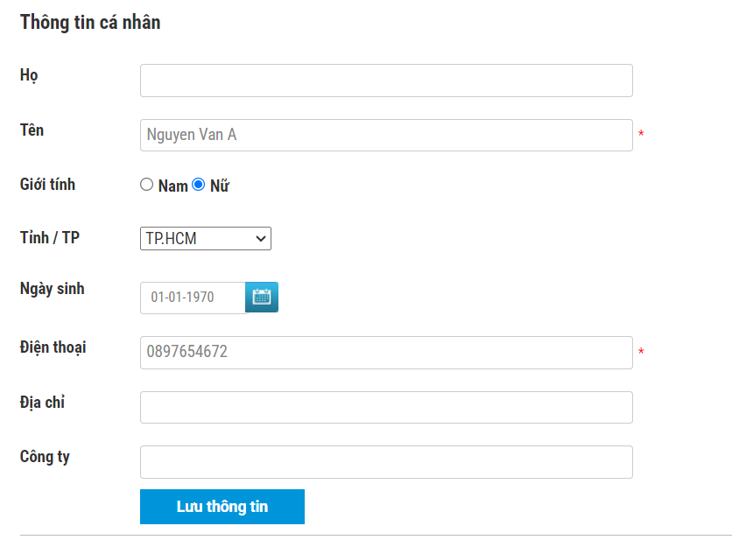
Tên element (tự đặt tên) | xPath | Note
inputHo | //input[@id='member_lastname']
inputTen | //input[@id='member_firstname']
checkGioiTinh | //input[contains(@name,'member_gender[]')]
dateNgaySinh | //input[@name='member_birthday']
dropdownTinhTP | //select[@name='txtCity']
inputDienThoai | //input[@id='member_tel']
inputDiaChi | //input[@id='member_address']
inputCongTy | //input[@id='member_company']
buttonLuuThongTin | //button[@onclick='checkFormProfile();return false;']
inputTenDangNhap | //input[@value='halanhien@gmail.com']
inputMKHienTai | //input[@id='txtpassword']
inputMKMoi | //input[@name='txtnewpass']
inputNhapLaiMKMoi | //input[@name='txtrenewpass']
inputLuuMKMoi | //button[@onclick='checkFormPass();']

Bài 2: vào trang
https://www.telerik.com/design-system/docs/components/checkbox/
Tìm xpath của các checkbox trong phần States và điền vào bảng:
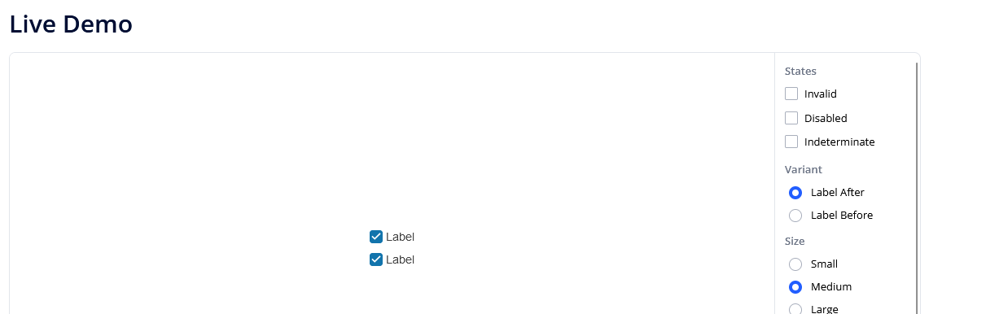

Tên element (tự đặt tên) | xPath | Note
checkboxInvalid | //input[@id='invalid']
checkboxDisabled | //input[@id='disabled']
checkboxIndeterminate | //input[@id='indeterminate']

Bài 3: vào trang https://rise.fairsketch.com/events và tìm locator của element 2 có text vd: “Client Advisory Board Meeting” sao cho có sự liên quan: element 2 nằm trong element 1 data-date = ‘2025-05-05’. (Áp dụng cho việc xác nhận rằng event nào đó sau khi tạo sẽ thuộc một ngày nào đó)
Tên element | xPath | Note
testEvent | (//span[normalize-space()='Meeting with John Smith'])[2]/ancestor::td[@data-date='2025-11-05']
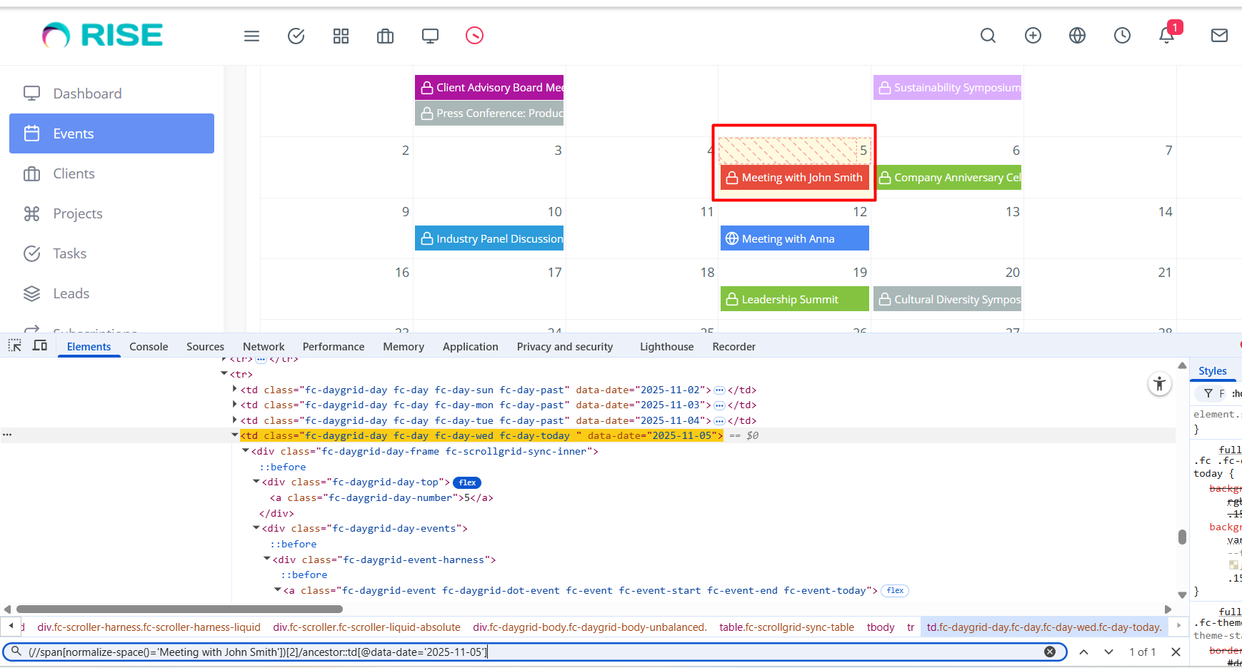
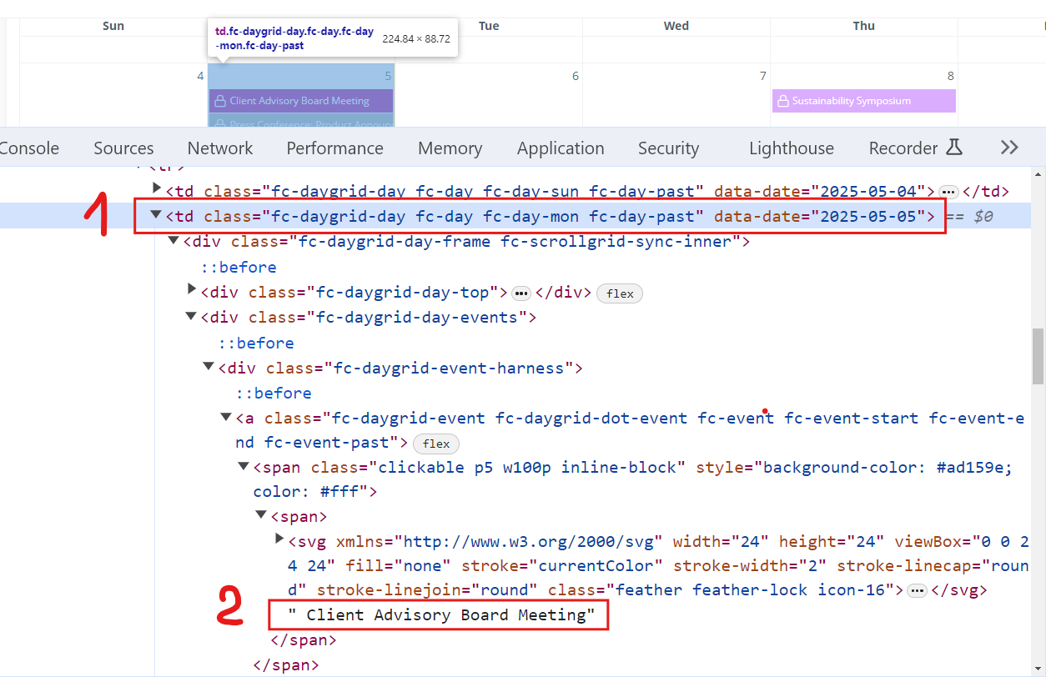

Các bạn đẩy file lên github sau khi làm xong nhé !

